Back Numbr 4

ふつぞう様いらっしゃい！ 投稿者： 川井 浩 投稿日： 4月23日(土)07時58分39秒
ふつぞう様いらっしゃいませ！ リンクのお申し込みありがとうございます。 是非よろしくお願いします。 ボタンアコについてもいろいろと情報交換をお願いします。

ウェブサイトＵＲＬを書き忘れました。 投稿者： ふつぞう 投稿日： 4月22日(金)22時26分7秒
http://futsuzo.hp.infoseek.co.jp/index.html
です。６月を目途にリニューアルを予定しています。その時はぜひこちらのサイトをリンク先として加えさせていただけたらと思います。

はじめまして。 投稿者： ふつぞう 投稿日： 4月22日(金)22時23分15秒
愛知県でじゃばら楽器関連のファンサイトを運営しています。アンドレ先生にはいつもお世話になっています。以前オークションでホーナーのボタンアコが出品されていた時にこちらのサイトの存在を知りました。
昨年からボタンアコを習い始めています。鍵盤楽器の経験がないのでなかなか大変ですが、ミュゼットが大好きなので、あえてボタンアコから始めることにしました。いろいろ勉強させられることの多いサイトなのでまたちょくちょく拝見させていただきますので、どうぞよろしくお願い致します。

ＭＩＤＩアコーディオン 投稿者： 川井 浩 投稿日： 4月19日(火)18時08分4秒
ドイツ楽器展で人目を引いていたもののひとつがMIDIアコーディオンだ。いわば電子アコでローランドからも昨年来発売されているが、とくにCavagnoloと以下のLinkで紹介するＳＥＭのCiaoシステムがもっとも注目されていた。 CianはMIDI専用機でリードを持たないし、メカも無いので４１鍵盤、１２０バスながら、重量がなんとたったの７Ｋｇというのもうれしい。 音色は３９９種類あり、アンプにつなげばほかの楽器との合奏でも存在感を誇示できるし、アンプ無しでヘッドフォンにつなげば深夜のアパートやだれかがテレビをみたり、寝ている脇でも無音で練習や演奏が可能だ。音色も３９９種類あり、とりあえずかなり楽しめる。 価格的にはCiaoシステムが一番競争力あるようですでに数百台の出荷実績がある模様。 普通のアコを改造して後付することも可能だ。その場合はMIDI無しの普通のアコの音も楽しめる。 専用機にするか改造するかは判断の分かれるところだ。音を大きく出したいだけなら、外付けのマイクロフォンもチョイスの一部だろう。写真はＳＥＭの外付けマイクで演奏するジャズアコーディオニストRenzo Ruggieriだ。いすの上においてあるアコがMIDIのCiaoモデル。
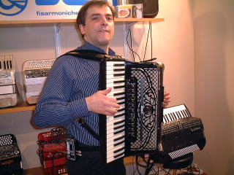
http://www.semaccordions.com/ciao.htm

リードの話 投稿者： 川井 浩 投稿日： 4月19日(火)17時49分26秒
Scandalli, Paolo Soprani, SEM, Lanzingerなど著名なアコメーカーが使用しているのがこのVoci社のリード。最高級ハンドメイド、セミハンドメイド、マシンメイドと種類があり、それぞれコストと品質が異なる。やはし最高級ハンドメイドは材質的にも優れており、精度・音色ともに優れている。プロ用や愛好家用の高級品はこのようにして作るのかと興味深いものがあった。 下のリンクはVoci社のＨＰへのリンクです。ご参考まで。
写真は最後に訪れたミュンヘンの旧市庁舎前の広場でアコを弾く少年。 ♪ジン、ジン、ジンギスカ～ン♪と楽しそうに弾いていた。
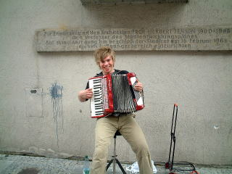
http://accordions.com/vociarmoniche/en.htm

アコーディオン彷徨（６） 投稿者： 川井 浩 投稿日： 4月19日(火)17時39分42秒
朝早くCastelfidardoを発ち、ボローニャ、パードバとくるとまっ平らな平原に高速が一直線。速度計も時速200ｋｍを越えている。ポー河流域の大平原はお米の産地。かつて、｢苦い米｣で踊ったシルバー・ナマンガーノをみて鼻血ブーだったお父さんもいるかなぁー、なんて思う間もなくベニスの標識。寄って行きたい気持ちを何とか押さえ、進路を北へ、再びアルプスを目指す。 目的地はドロミテ国立公園の中にあるSextenのLanzinger社だ。 ドロミテの峰また峰が眼前に立ちはだかるように迫ってくる。 道はコルチナダンペッツォへと向かっている。コルチナダンペッツォと聞いて、戦後間も無い冬季オリンピックで当時無名の猪谷千春選手が入賞した感動を知る人も、多く、無いか....。Lanzinger社に到着したのは夕刻迫るころ。 Lanzinger社長自ら出迎えていただき、同社製品の紹介や同社製品愛用のプロ演奏家などを紹介していただく。同社製品はドイツを中心にプロの演奏家に急速に浸透しており、日本に活躍しているドイツ人アコーディオニストWolfgang Hoelzle氏も同社製品の愛用家だ。 ドイツ楽器展で一番盛り上がっていたのがこのLanzinger社のブースだった。同社は工場をやはりCastelfidardoに持ち、本社では開発とマーケティング、サービスをアルプスの景色と空気を満喫しながらやっている。うらやましい限りの環境だ。
翌日ははLanzinger社のあるSextenを発ち、再度ブレンナー峠を一般道で通り抜け、オーストリアのインスブルック（写真）経由ドイツのミュンヘンに到着。郊外のテーゲルン湖の近くのホテルに一泊。翌日はのんびりとミュンヘンを散歩。その次の日帰国の途に着きます。走行距離合計2,450km。帰国後すぐに１０日間も留守にした本業の仕事が待っている。趣味でこんなに時間を使わせてもらった家族や社員にも感謝しなくっちゃ。
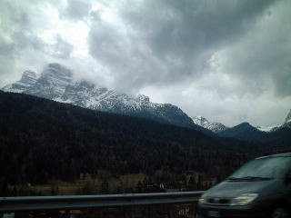

ヨーロッパアコーディオン彷徨（５） 投稿者： 川井 浩 投稿日： 4月14日(木)10時11分42秒
今日は冗談抜きでまじめな一日でした。 朝からMenghini社の工場でScandalli用のリードセット用のリードプレートをリードフレームにワックスで固定する作業の徒弟になったり、午後はみっちりとTuningのトレーニングを受けたり、必要な小道具一式を買い集めたり、まじめにほとんどの修理、調整ができるための準備が完了したといえます（ちょっとびびってますけど）。 おそらくどのメーカーのアコも部品調達まで含めてお役に立てるようになったと（ちょっとびびりますけど）申し上げられます。 調律ももちろんOKです（うぅ～、ちょっとびびりますけど）。 写真はあなたが買うことになるかも知れないPaolo Sopraniか、SEMか、Scandalliのアコに使用されるリードセットのワックス固定作業をしているところ（この後、専門家にちゃんと直してもらったのでご安心ください）。
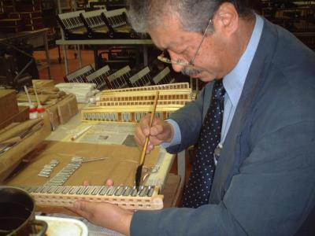

ヨーロッパアコーディオン彷徨（4） 投稿者： 川井 浩 投稿日： 4月14日(木)06時09分38秒
世界最大の実際に動くアコーディオンを紹介します。 これもPaolo Sopraniハウスのなかにあるアコ展示館に展示されています。 実際に引いて見ましたがいい音です。 Paolo Sopraniがはじめてアコを量産して、その後、弟のSettimio Sopranoが分家して、その後、徒弟たちが離散・集合していまだに混沌として多数のメーカーが乱立している状態そのものがまさにイタリア的というか、ガリバルディ以前の状態そのものというか、なんといったらいいのでしょう。 Paolo Sopraniハウスのごく近所にSettimio Sopranoの元工場があり、すぐ隣には別のメーカーの元工場があり、いま私の宿泊しているホテルはもとのクルシエネッリの本社工場跡であるとか聞かされると頭がくらくらっときます。この人たちがひとつにまとまっていたらもっと世界を制覇できたのにとつくづく思います。
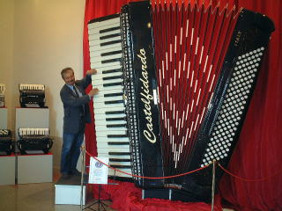

絵本の1ページ 投稿者： yoshi 投稿日： 4月13日(水)20時00分42秒
写真のアップどうもありがとうございます。
2枚とも、絵本の1ページの様で、とてもすてきな風景ですね。
イメージがぐっと広がります。
Castelfidardoは、名だたるメーカーが、集まっている
ところなのですね。彷徨記、続きを楽しみにしています。

ヨーロッパアコーディオン彷徨（３） 投稿者： 川井 浩 投稿日： 4月13日(水)10時40分43秒
チェコの国境に近いKlingenthalにあるドイツのHarmona社（Weltmeister)からチロルまでが５００km。そこから６００km走って昨日はいよいよアコーディオンのメッカ、Castelfidardoに到着しました。とりあえず砦のように聳え立つ町の写真です。 Castelfidardoが歴史上に登場するのはアコ以外だと、イタリア統一戦争でかのガリバルディ軍とローマ法王軍が最後の熾烈な戦いを繰り広げた場所がこのCastelfidardoだったとはこの地に到着して初めて知りました。 本日はScandalli、Paolo Soprani、SEMブランドを製造するMenghini社を訪問する予定。 Castelfidardoでアコーディオンの製造を始めたのがMr. Paolo Sopraniだったことはみなさんご存知の方が多いようで、Paolo Sopraniハウスを訪問後、アコーディオンMuseumにいったら、千葉県松戸市から訪問されたかたのサインがゲストブックに載っていました。 私のいる柏市の隣町です。 まさに、アコーディオンのメッカ。
